**Note :** Ceci est simplement « un modèle » à compléter selon vos soins. Des adaptations sont autorisées à condition de les justifier. **Ecoutez les conseils de votre parrain.**

**Première partie : AVOIR UNE VUE D’ENSEMBLE DU PROJET**

1. ***Dessinez l’architecture du projet – comment avez-vous compris le projet ?***

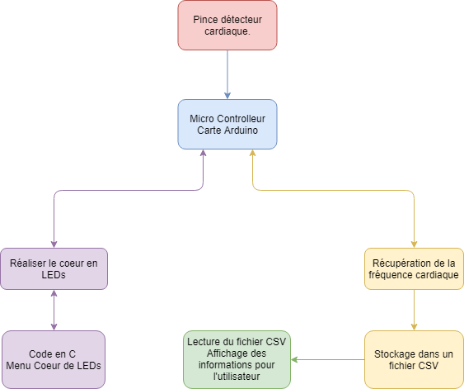

**Deuxième partie : ANALYSEZ LES STRUCTURES DE DONNEES DU PROJET**

1. ***Représentation graphique de toutes les structures nécessaires, organisation des fichiers de code Arduino et du code C et dépendances entre les fichiers.***

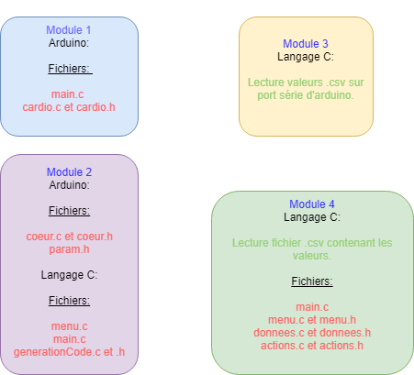

**Troisième partie : MODULARISATION & WORKFLOW DE FONCTIONS & SCHEMAS ELECTONIQUES**

1. ***Schéma électroniques avec les composants sur Fritzing (vue platine et vue schématique des module cardio et cœur de LEDs ). Comme cette partie comporte une évaluation séparée du projet, vous pouvez faire un document à part entière.***

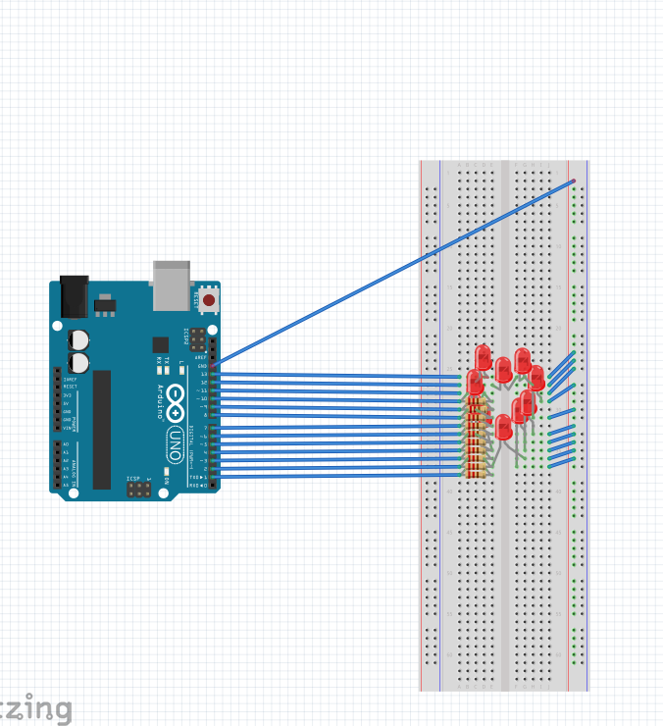

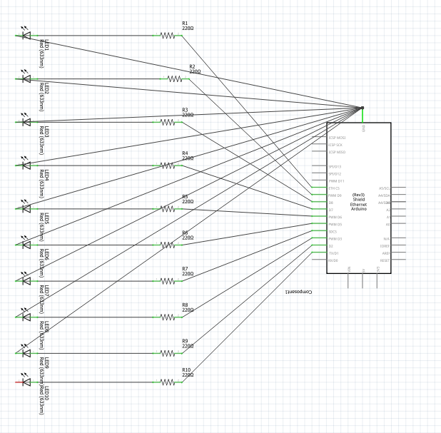

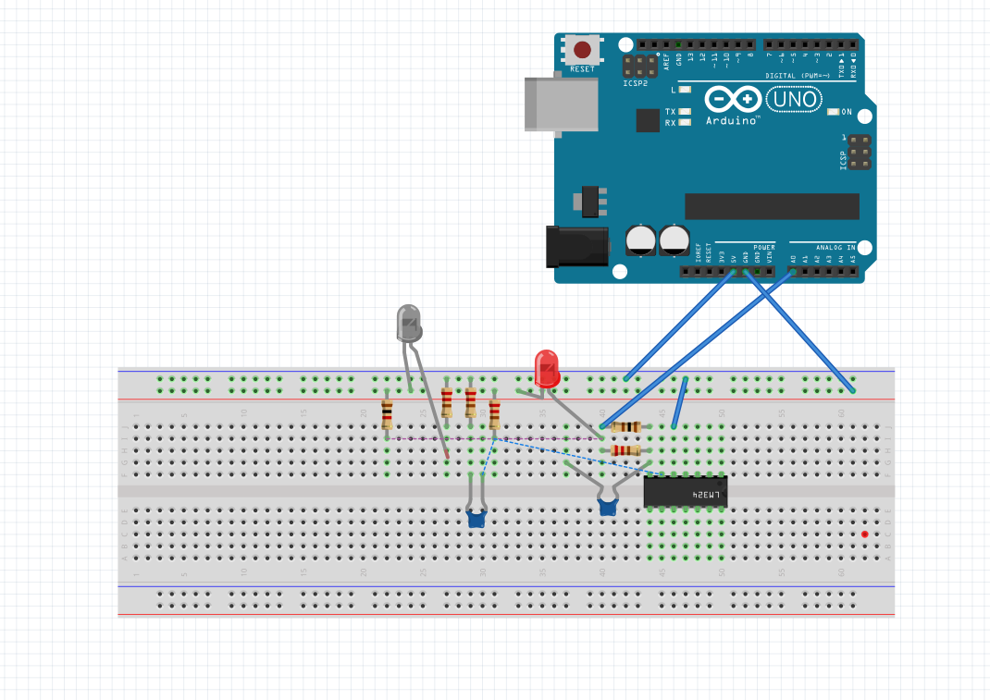

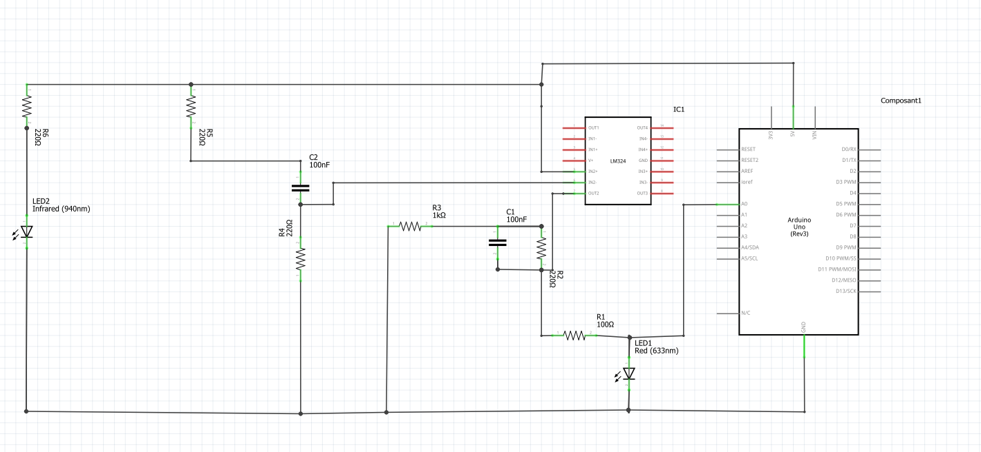

1. ***Description algorithmique chaque partie du projet (module cardio, module cœur de LEDs (inclus la génération automatique du paramétrage à partir d’un programme en C), module Preprocessing/acquisition des données, module lecture et traitement de données en C)***

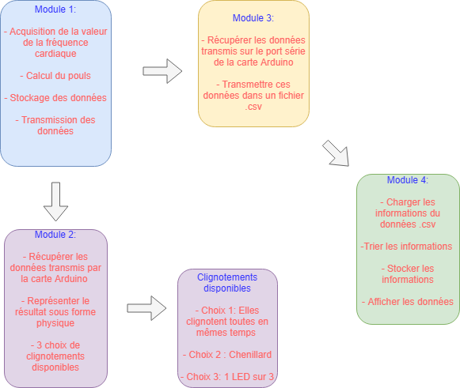

1. ***Prototypes de l'ensemble des fonctions du projet (faites-le le plus « graphiquement » possible)***

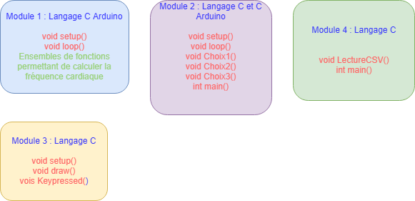

**Quatrième partie : REPARTISSEZ-VOUS LES TACHES**

|  |  |
| --- | --- |
| **Nom : GUILLEMET Baptiste** | **Rôle principal : Gestionnaire du projet** |

|  |  |  |  |  |  |  |  |
| --- | --- | --- | --- | --- | --- | --- | --- |
| **12/11** | **13/11** | **14/11** | **15/11** | **16/11** | **17/11** | **18/11** | **19/11** |
| Prise en main du projet | Revu du circuit | Schéma électronique | Code Arduino |  |  |  |  |
| Compréhension Répartition des tâches | Modification du circuit résolution de bugs | Simulation Infrarouge | Schéma électronique |  |  |  |  |
| Management du projet |  |  |  |  |  |  |  |
| Rédaction de la feuille d’avancement |  |  |  |  |  |  |  |

|  |  |
| --- | --- |
| **Nom : ZAAFANE Rania** | **Rôle principal : Programmeur Cœur en Leds** |

|  |  |  |  |  |  |  |  |  |
| --- | --- | --- | --- | --- | --- | --- | --- | --- |
| **12/11** | **13/11** | **14/11** | | **15/11** | **16/11** | **17/11** | **18/11** | **19/11** |
| Prise en main du projet | Programmation en C | Débogage en C | | Débogage en C |  |  |  |  |
| Compréhension | Câblage du cœur en LED | Débogage en Arduino | | Débogage en Arduino |  |  |  |  |
| Récupération du matériel | Programmation en Arduino du cœur |  | |  |  |  |  |  |
| Cœur en Leds |  |  | |  |  |  |  |  |
| **Nom : VIÉ Vincent** | | | **Rôle principal : Chef du projet** | | | | | |

|  |  |  |  |  |  |  |  |
| --- | --- | --- | --- | --- | --- | --- | --- |
| **12/11** | **13/11** | **14/11** | **15/11** | **16/11** | **17/11** | **18/11** | **19/11** |
| Prise en main du projet | Réalisation de la feuille d’avancement | Simulation de la génération d’un csv à l’aide d’un potentiomètre | Schémas électronique du Module 1 |  |  |  |  |
| Schématisation physique du circuit du module 1 | Aide à la conception des Circuits électroniques | Rédaction du Document technique | Rédaction du Document technique |  |  |  |  |
| Répartition des tâches |  | Rédaction de la fiche d’avancement | Rédaction de la fiche d’avancement |  |  |  |  |
| Réalisation du Module 3 |  |  |  |  |  |  |  |

|  |  |
| --- | --- |
| **Nom : ABÉLARD Charles** | **Rôle principal : Stockage, tri et affichage des données en C** |

|  |  |  |  |  |  |  |  |
| --- | --- | --- | --- | --- | --- | --- | --- |
| **12/11** | **13/11** | **14/11** | **15/11** | **16/11** | **17/11** | **18/11** | **19/11** |
| Prise en main du projet | Avancement dans le module 4 | Avancement dans le Code en C | Mise en place de tris |  |  |  |  |
| Compréhension |  |  |  |  |  |  |  |
| Débuts dans le module 4 |  |  |  |  |  |  |  |
|  |  |  |  |  |  |  |  |
|  |  |  |  |  |  |  |  |